**Membrány a membránový** transport

Biomembrány - složení, funkce. Membránové glykoproteiny - struktura, funkce. Membránový transport - difúze, usnadněná difúze, aktivní transport, endocytóza, exocytóza.

5

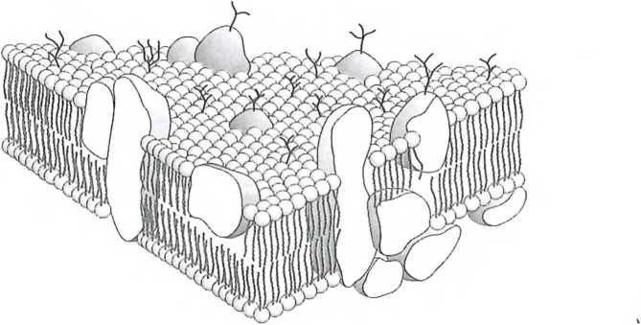Struktura membrán

1. Popište složení a uspořádání buněčné membrány.
2. Charakterizujte hlavní typy membránových lipidů (struktura, vlastnosti).
3. Které z fosfolipidů udělují membránovému povrchu záporný náboj?
4. Vysvětlete pojem fluidita membrány a její ovlivnění obsahem cholesterolu a přítomností nenasycených mastných kyselin ve fosfolipidech.
5. Membrány jsou asymetrické struktury. V čem spočívá jejich asymetrie?
6. Jak se nazývají enzymy, které přemísťují fosfolipidy ve vrstvách fosfolipidové membrány?
7. 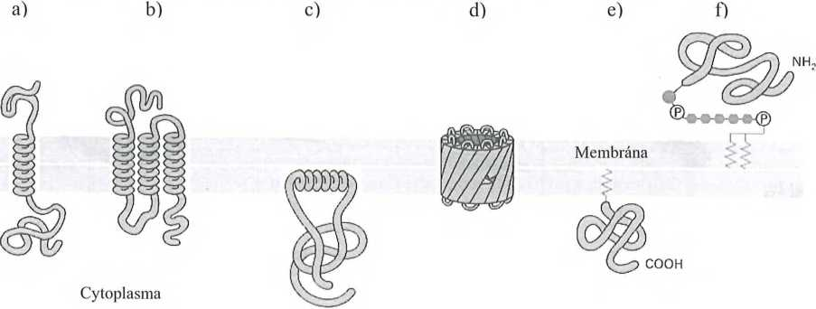Popište hlavní typy membránových proteinů a jejich zabudování do membrány.
8. Jaká je nejčastější orientace integrálního proteinu v plasmatické membráně?
9. Na které straně plasmatické membrány je většina integrálních proteinů glykosylována.
10. Co je to glykokalyx?
11. Kde v buňce dochází ke glykosylaci membránových proteinů?
12. Jakým způsobem může být cukerný zbytek vázán na protein?
13. Jaká je funkce cukerné složky v membránovém proteinu?
14. Co jsou to kaveoly, jaká je jejich role v membránách?

Složení membrán

|  |  |  |  |
| --- | --- | --- | --- |
| Membrána | Proteiny | Složení (hmotn. %) Lipidy | Sacharidy |
| Myelin | 20 | 75 | 5 |
| Erytrocyty | 49 | 43 | 8 |
| Hepatocyty | 54 | 39 | 7 |
| Vnější mitochondriální membrána | 50 | 46 | 4 |
| Vnitřní mitochondriální membrána | 75 | 23 | 2 |

1. Srovnejte poměrné zastoupení proteinů a lipidů v jednotlivých typech membrán.
2. Co jsou to lipidové rafty v plasmatické membráně? Které molekuly jsou v nich zastoupeny?

Oligodendrocyt a Schwannova buňka

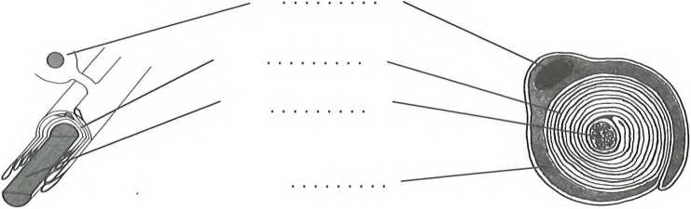

1. Popište uspořádání myelinu v oligodendrocytu a ve Schwannově buňce.
2. Který typ fosfolipidů převažuje v myelinové pochvě?
3. Jaký typ cerebrosidu převažuje v lipidech myelinu?

Které glykosfingolipidy udělují membráně negativní náboj?

**Výstavba a odbourávání membrán**

1. Ve kterých organelách dochází k syntéze membránových komponent?
2. Jakým způsobem jsou zabudovávány proteiny do membrány?
3. Popište hlavní odlišnosti v syntéze secernovaných a membránově vázaných proteinů.
4. Jaká je funkce chaperonů (molekulárních průvodců) v buňce?

**Membránový transport**

1. Zdůvodněte, jakou oblastí budou uvedené látky pronikat přes membránu při prosté difúzi: a) 02; b) močovina; c) ethanol; d) acetylsalicylová kyselina; e) C02?
2. Charakterizujte transport pomocí kanálů. Na jaký podnět jsou kanály otevírány? Uveďte příklady.
3. Které faktory určují směr a rychlost transportu iontů přes membránu pomocí kanálů?
4. Jak se nazývají membránové kanály, kterými prochází voda? Čím je dána jejich specifičnost pro vodu? Mohou těmito kanály procházet ionty H30+?
5. Jaká hnací síla odpovídá za přenos molekul vody přes membránu prostřednictvím akvaporinů?
6. Co jsou to ionofory? Jaké typy ionoforů rozlišujeme?
7. Kde v membránách se nachází mezerové spoje (tzv. *gap junctions*) a jaký je jejich význam. Jak se nazývají kanály tvořící tyto spoje?
8. Popište transport látek pomocí membránových transportních proteinů.
9. Vyjmenujte vlastnosti, které jsou společné pro enzymy i membránové transportní proteiny.
10. Které faktory ovlivňují rychlost transportu látek přes membránu pomocí přenašečů?
11. Může probíhat usnadněná difúze proti koncentračnímu spádu?
12. Srovnejte kinetiku transportu látek prostou a usnadněnou difúzí. Vyznačte do grafu křivky, jestliže:
13. při prosté difúzi probíhá transport látky přes membránu kinetikou 1. řádu vzhledem ke koncentračnímu spádu;
14. při usnadněné difúzi probíhá transport látky přes membránu při nízkém koncentračním spádu kinetikou 1. řádu a při velkém koncentračním spádu kinetikou 0. řádu.

a) kinetika prostá difúze b) kinetika usnadněné difúze

Rychlost

Rychlost

transportu

transportu

1. Jaké typy transportních ATPas rozlišujeme?
2. Čím se liší H+-ATPasa ve vnitřní mitochondriální membráně od ATPas typu V a P?
3. Popište funkci Ca2+-ATPasy
4. Jaký je stechiometrický poměr přenášených iontů při transmembránovém přenosu Na+/K+-ATPasou?
5. Co to jsou ABC-transportéry.
6. Uveďte příklady transportů zajišťovaných ABC-transportéry.
7. Transport glukosy z lumen tenkého střeva do buněk střevní sliznice je sekundární aktivní transport. Vysvětlete.
8. V membráně myocytu se nachází Ca2+/Na+ aktivní transport. Vysvětlete, o jaký typ transportu se jedná.
9. Charakterizujte y-glutamylový cyklus.
10. Rozhodněte, který transmembránový přenos aminokyselin je pro buňku energeticky výhodnější; zda spřažený transport či y-glutamylový cyklus.
11. Charakterizujte proces endocytózy.
12. Jaký je rozdíl mezi fagocytózou a pinocytozou?

Jakou roli hraje při pinocytóze klathrin?